PROJEKTNI ZADATAK
TechSprint — automatizirane izolirane testne okoline za Moodle
Multi-cloud implementacija (OpenStack + Microsoft Azure) uz Terraform IaC
Ime i prezime: ____________________
Git repozitorij: https://github.com/<korisnik>/ts-moodle-lab
YouTube (privatni video): https://youtu.be/<id>
Srpanj 2026.

Sadržaj

1. Uvod i cilj projekta
IT agencija TechSprint prelazi na novu arhitekturu i treba automatizirani način kreiranja izoliranih testnih okolina za svoje programere, pri čemu se uspoređuju dva pružatelja usluga: OpenStack (otvoreni kod) i Microsoft Azure (javni oblak). Cilj je da svaki programer dobije sigurnu i potpuno neovisnu infrastrukturu za testiranje aplikacije Moodle.
Rješenje je u cijelosti realizirano kao infrastruktura-kao-kôd (IaC) alatom Terraform. Cijeli deployment pokreće se jednom skriptom (pokreni.sh u korijenu repozitorija) koja prima putanju do CSV datoteke s popisom korisnika (format ime;prezime;rola) te iz nje automatski kreira infrastrukturu za varijabilan broj korisnika — broj okolina ovisi isključivo o broju redaka u CSV-u, bez ikakve izmjene koda.
Svaki programer dobiva: vlastitu izoliranu virtualnu mrežu, dvije Moodle instance (2 vCPU / 4 GB RAM) za simulaciju visoke dostupnosti, dva diska po instanci (OS + data), interni load balancer, objektnu pohranu za datoteke Moodlea te datotečnu pohranu za sigurnosne kopije — obje automatski montirane. Okolini se pristupa isključivo kroz pristupnik (jump host / bastion), a DevOps voditelj ima centralno računalo s SSH pristupom i kontrolom paljenja/gašenja svih instanci.

2. Elementi računarstva u oblaku i otvoreni kôd (I1)

2.1. Obrazloženje odabira elemenata
- Tip VM-a — zadatak traži 2 vCPU i 4 GB RAM-a po aplikacijskoj instanci. Na OpenStacku je odabran flavor m1.medium (standardno 2 vCPU / 4 GB), a na Azureu Standard_B2s koji ima točno 2 vCPU / 4 GB. B-serija je burstable: CPU krediti se akumuliraju u mirovanju i troše pod opterećenjem, što idealno odgovara testnoj okolini s povremenim radom, uz najnižu cijenu u toj klasi. Alternativa D2s_v3 daje predvidljive performanse, ali je više nego dvostruko skuplja pa je za testiranje neopravdana.
- Tip diska — svaka instanca ima dva diska: OS disk iz cloud slike (Rocky Linux 9) i zaseban data disk (Cinder volumen, odnosno Azure Managed Disk Standard SSD, 32 GB) na koji se sprema moodledata. Odvajanje podataka od OS-a omogućuje neovisno povećanje, snapshot i zamjenu VM-a bez gubitka podataka. Standard SSD odabran je kao kompromis cijene i performansi za test (Premium SSD bi bio ~3× skuplji bez stvarne koristi u testu).
- Load balancer — ispred dviju Moodle instanci svakog programera nalazi se interni load balancer: Octavia na OpenStacku, odnosno Azure Standard Load Balancer (L4). Oba imaju aktivni HTTP health probe (/status.html) pa se promet šalje samo zdravim instancama, čime se simulira visoka dostupnost. Usporedba s Application Gatewayem dana je u poglavlju 5.4.
- Objektna pohrana — za datoteke Moodlea: Swift kontejner (OpenStack) / Blob kontejner (Azure). Objektna pohrana je jeftina, skalabilna i dostupna preko API-ja, što odgovara pohrani korisničkih datoteka aplikacije.
- Datotečna pohrana — za sigurnosne kopije: Manila NFS share (OpenStack) / Azure Files SMB share (Azure). Montira se kao običan direktorij (/opt/sigkopije) pa je backup skriptama trivijalno pisati i vraćati podatke.

2.2. Konvencija imenovanja resursa
Svi resursi imenuju se po obrascu:
tslab-t-<vlasnik>-<resurs>[-<slovo>]
Dio | Značenje | Primjeri
tslab | TechSprint laboratorij | fiksno
t | okolina: t = testing | t; kasnije p (production)
<vlasnik> | mgmt za zajedničke resurse ili korisničko ime programera | mgmt, fnovak, lbabic
<vrsta> | kratica vrste resursa | net, snet, rtr, sg/nsg, asg, rg, vnet, lb/ilb, moodle, datadisk, objstore
<slovo> | oznaka instance kad ih je više | a, b
Korisničko ime izvodi se iz CSV-a kao prvo slovo imena + prezime (filip novak → fnovak). Instance s više primjeraka označavaju se slovima (moodle-a, moodle-b). Primjeri: tslab-t-fnovak-moodle-a (instanca), tslab-t-fnovak-balanser (load balancer), tslab-t-mgmt-pristupnik (jump host). Iznimka: Azure storage account dopušta samo mala slova i brojke te globalno jedinstveno ime, pa se koristi tslab<vlasnik><sufiks> (npr. tslabfnovakx7k2q1).

2.3. Tagiranje resursa
Svi resursi nose obavezne tagove iz projektnog zadatka te operativne tagove:
Tag | Vrijednost | Svrha
project | techsprint | obavezan po zadatku — grupiranje po projektu
environment | testing | obavezan po zadatku — razlikovanje okolina
managed_by | terraform | resursom se upravlja isključivo kroz IaC
owner | mgmt / korisničko ime | vlasništvo resursa
role | bastion / devops_lead / developer | uloga resursa u sustavu
Na Azureu su to standardni resource tagovi; na OpenStacku Neutron tagovi oblika ključ:vrijednost te metadata na instancama, volumenima i pohrani.

2.4. Usporedba ponude Azure i OpenStack elemenata
Potreba | OpenStack | Azure
Izolacija korisnika | Keystone projekt (tenant) | Resource grupa + VNet + RBAC opseg
Virtualna mreža | Neutron network + subnet + router (SNAT) | VNet + subnet + peering
Instanca 2 vCPU/4 GB | Nova, flavor m1.medium | VM Standard_B2s
Blok disk | Cinder volume | Managed Disk (Standard SSD)
Load balancer | Octavia (LBaaS) | Azure LB (L4) / App Gateway (L7)
Objektna pohrana | Swift kontejner | Blob Storage kontejner
Datotečna pohrana | Manila (NFS) | Azure Files (SMB)
IAM | Keystone useri/grupe/role po projektu | Entra ID + RBAC (custom role)
Automatizacija | Terraform provider openstack | Provideri azurerm + azuread
Model troška | CAPEX (hardver) + održavanje | OPEX, pay-as-you-go
Ključna konceptualna razlika: OpenStack izolaciju gradi na razini tenanta (projekta) — korisnik izvan svog projekta ne vidi ništa; Azure istu granicu gradi kombinacijom RBAC opsega (resource grupa) i mrežne izolacije (zaseban VNet). Azure IAM je granularniji (custom role s pojedinačnim akcijama), dok je OpenStackov model jednostavniji, ali vezan uz ugrađene role.

2.5. Procjena mjesečnih troškova (Azure)
Pretpostavke: regija West Europe, pay-as-you-go, 730 h mjesečno (24/7), 2 programera + 1 voditelj. Cijene su okvirne (USD, bez PDV-a); konačni iznos treba provjeriti u Azure Pricing Calculatoru.
Stavka | Kol. | Jed. cijena/mj | Ukupno/mj
VM Standard_B2s (Moodle) | 4 | ~31 USD | ~124 USD
VM Standard_B1s (jump + lead) | 2 | ~9 USD | ~18 USD
OS disk Standard SSD E4 (32 GB) | 6 | ~3 USD | ~18 USD
Data disk Standard SSD E4 (32 GB) | 4 | ~3 USD | ~12 USD
Interni Standard Load Balancer | 2 | ~18 USD | ~36 USD
Public IP (Standard, static) | 1 | ~4 USD | ~4 USD
Blob Storage LRS (~20 GB + transakcije) | 2 | ~1 USD | ~2 USD
Azure Files LRS (32 GB) | 2 | ~2 USD | ~4 USD
VNet peering (~10 GB prometa) | — | ~0,2 USD | ~0,4 USD
UKUPNO |  |  | ~228 USD/mj
Optimizacija: budući da se B2s naplaćuje samo dok VM radi, gašenje (deallocate) noću i vikendom smanjuje trošak VM-ova za ~65 % (na ~50 USD/mj). Upravo zato programeri kroz RBAC imaju pravo start/deallocate nad svojim VM-ovima.

3. OpenStack — virtualne mreže, pohrana i sigurnost (I2)

3.1. Dijagram arhitekture
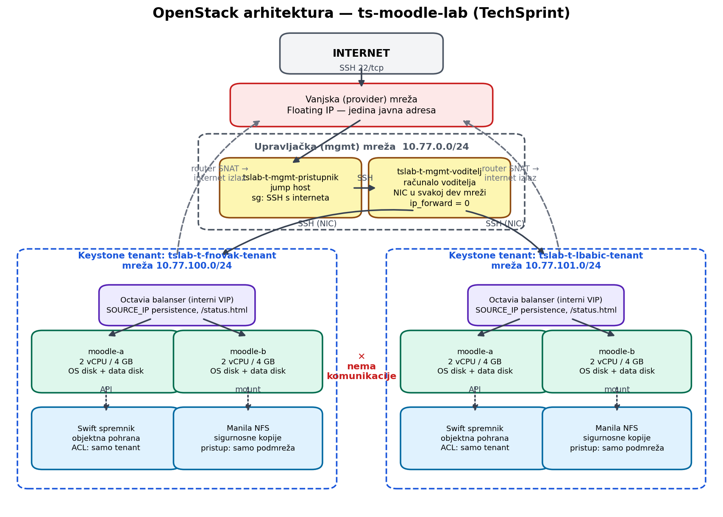
Slika 1 — OpenStack arhitektura: mgmt mreža s pristupnikom i računalom voditelja te izolirane mreže programera

3.2. Mrežna izolacija i izlaz na internet
- Adresni plan: baza 10.77.0.0/16; upravljačka (mgmt) mreža 10.77.0.0/24, a svaki programer dobiva svoj /24 od 10.77.100.0/24 nadalje. Dodjela je deterministička (abecedni redoslijed korisničkih imena) pa ponovna izvršavanja Terraforma ne mijenjaju mreže.
- Svaki programer ima vlastiti Neutron network, subnet i router; između mreža programera ne postoji nikakva ruta — izolacija na L3 razini. Routeri rade SNAT prema vanjskoj (provider) mreži, pa instance imaju izlaz na internet (preuzimanje paketa) bez javnih IP adresa.
- Jedina javna adresa u cijeloj okolini je floating IP pristupnika. Računalo voditelja ima mrežnu karticu u svakoj mreži programera radi SSH pristupa, ali mu je IP forwarding isključen (net.ipv4.ip_forward=0 kroz cloud-init) pa se preko njega promet između programera ne može tranzitirati.

3.3. Security grupe
Security grupa | Pravilo | Obrazloženje
tslab-t-mgmt-sg-pristupnik | 22/tcp ← 0.0.0.0/0 | jedini javni ulaz u okolinu (pristupnik)
tslab-t-mgmt-sg-voditelj | 22/tcp ← 10.77.0.0/24 | na računalo voditelja isključivo s pristupnika (mgmt mreža)
tslab-t-<dev>-sg-moodle | 22/tcp ← vlastita podmreža | SSH samo s računala voditelja (njegov NIC u toj mreži)
tslab-t-<dev>-sg-moodle | 80/tcp ← vlastita podmreža | HTTP isključivo od Octavia VIP-a
tslab-t-<dev>-sg-moodle | ICMP ← vlastita podmreža | dijagnostika (ping) unutar mreže
Security grupe su stateful i podrazumijevano odbijaju sav ulazni promet; navedena pravila jedino su što je otvoreno (least-privilege). Za dev i lead role postoje odvojene grupe s različitim opsegom pristupa.

3.4. Diskovi, objektna i datotečna pohrana
- Dva diska po instanci: OS disk iz slike Rocky Linux 9 te zaseban podatkovni Cinder volumen (24 GB) koji cloud-init automatski particionira (GPT), formatira (XFS) i trajno montira na /opt/moodle-podaci (fstab, uz nofail).
- Objektna pohrana (Swift): spremnik tslab-t-<dev>-objekti po programeru. Least-privilege: ACL-ovi container_read i container_write ograničeni su isključivo na Keystone tenant tog programera — nitko izvan tenanta nema pristup.
- Datotečna pohrana (Manila, NFS): share tslab-t-<dev>-sigkopije po programeru; pristupno pravilo dopušta rw isključivo IP rasponu podmreže tog programera. Cloud-init share automatski montira na /opt/sigkopije (fstab, _netdev).

3.5. Load balancer (Octavia)
Ispred dviju Moodle instanci svakog programera kreira se interni Octavia load balancer: VIP u podmreži programera (nije javno dostupan), HTTP listener na portu 80, pool s metodom ROUND_ROBIN i SOURCE_IP session persistencijom (Moodle drži PHP sesiju lokalno pa isti klijent mora završiti na istoj instanci) te HTTP health monitor koji svakih 12 s provjerava /status.html. Padne li jedna instanca, promet automatski ide na preostalu — čime je ispunjen zahtjev simulacije visoke dostupnosti.

4. OpenStack — administracija instanci, korisnika i grupa (I3)

4.1. Dijagram IAM strukture
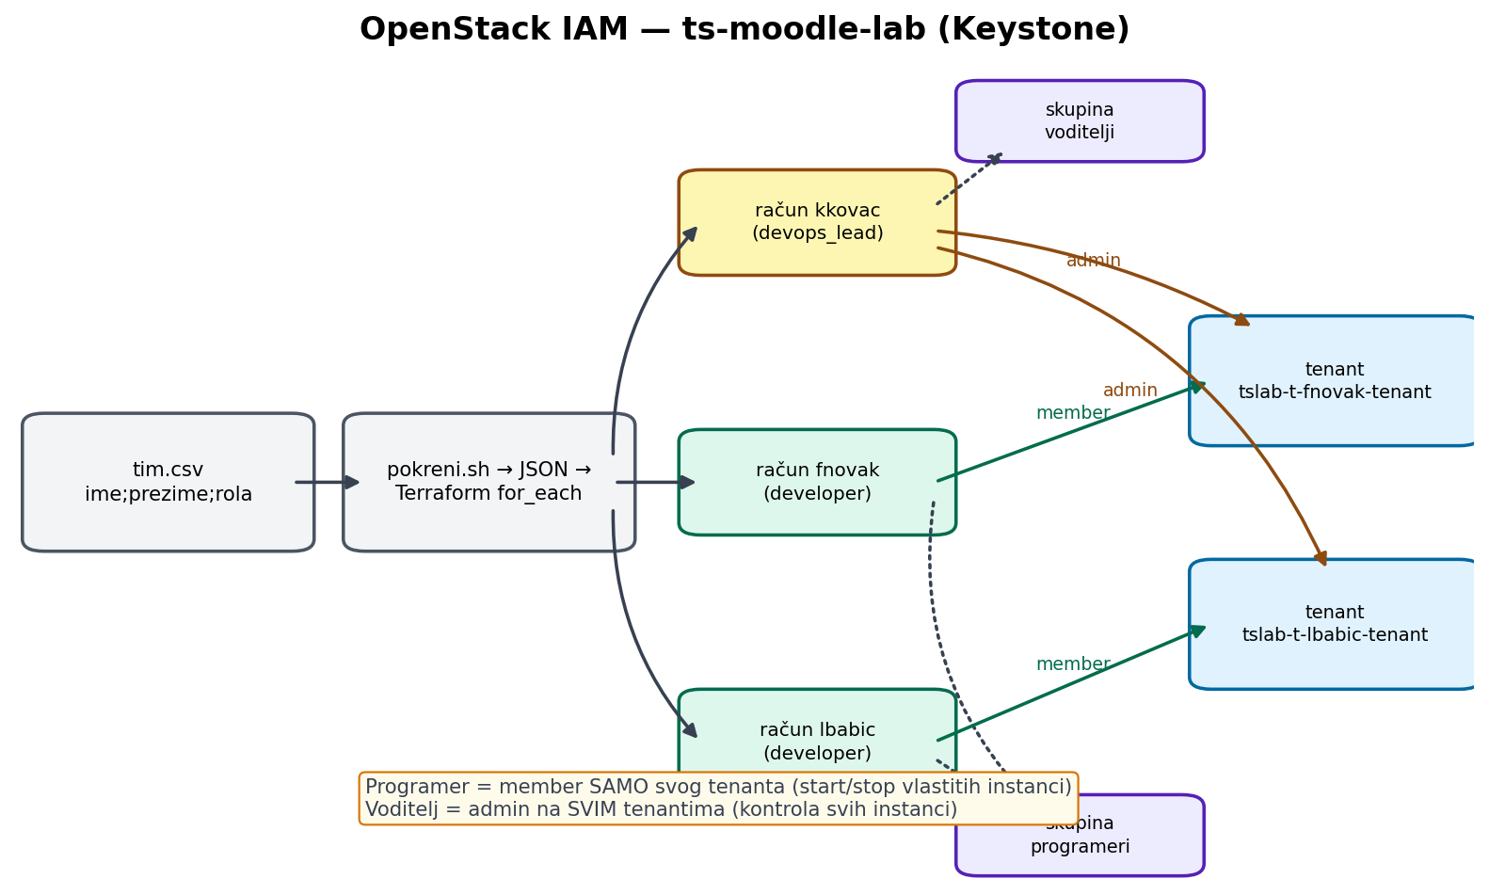
Slika 2 — Keystone IAM: korisnici i grupe iz CSV-a, projekt po programeru, role member/admin

4.2. Model
- Odvojeni projekti (tenanti): za svakog programera Terraform kreira zaseban Keystone projekt (tslab-t-<dev>-tenant). Tenant (projekt) je najjača granica izolacije u OpenStacku — korisnik izvan svog projekta ne vidi tuđe instance, mreže ni pohranu.
- Korisnici i grupe iz CSV-a: svaki redak CSV-a postaje Keystone korisnik (s generiranom jedinstvenom lozinkom, dostupnom kao sensitive Terraform output), a prema roli se smješta u grupu grp-developers ili grp-leads.
- Programer: rola member isključivo na vlastitom projektu → upravlja samo svojim resursima, uključujući start/stop/reboot vlastitih instanci (Nova te akcije dopušta članovima projekta). Time programeri imaju power-state kontrolu i pristup samo svojim resursima.
- Voditelj (devops_lead): rola admin na svim projektima programera → kontrola paljenja/gašenja svih instanci u sustavu. Fizički pristup ostvaruje SSH-om s centralnog računala voditelja koje ima NIC u svakoj mreži.
- Instance su kreirane sa zadanim specifikacijama (2 vCPU / 4 GB — flavor m1.medium) i infrastruktura je uspješno kreirana za 2 programera i 1 voditelja iz testnog CSV-a.

5. Azure — virtualne mreže i pohrana (I4)

5.1. Dijagram arhitekture
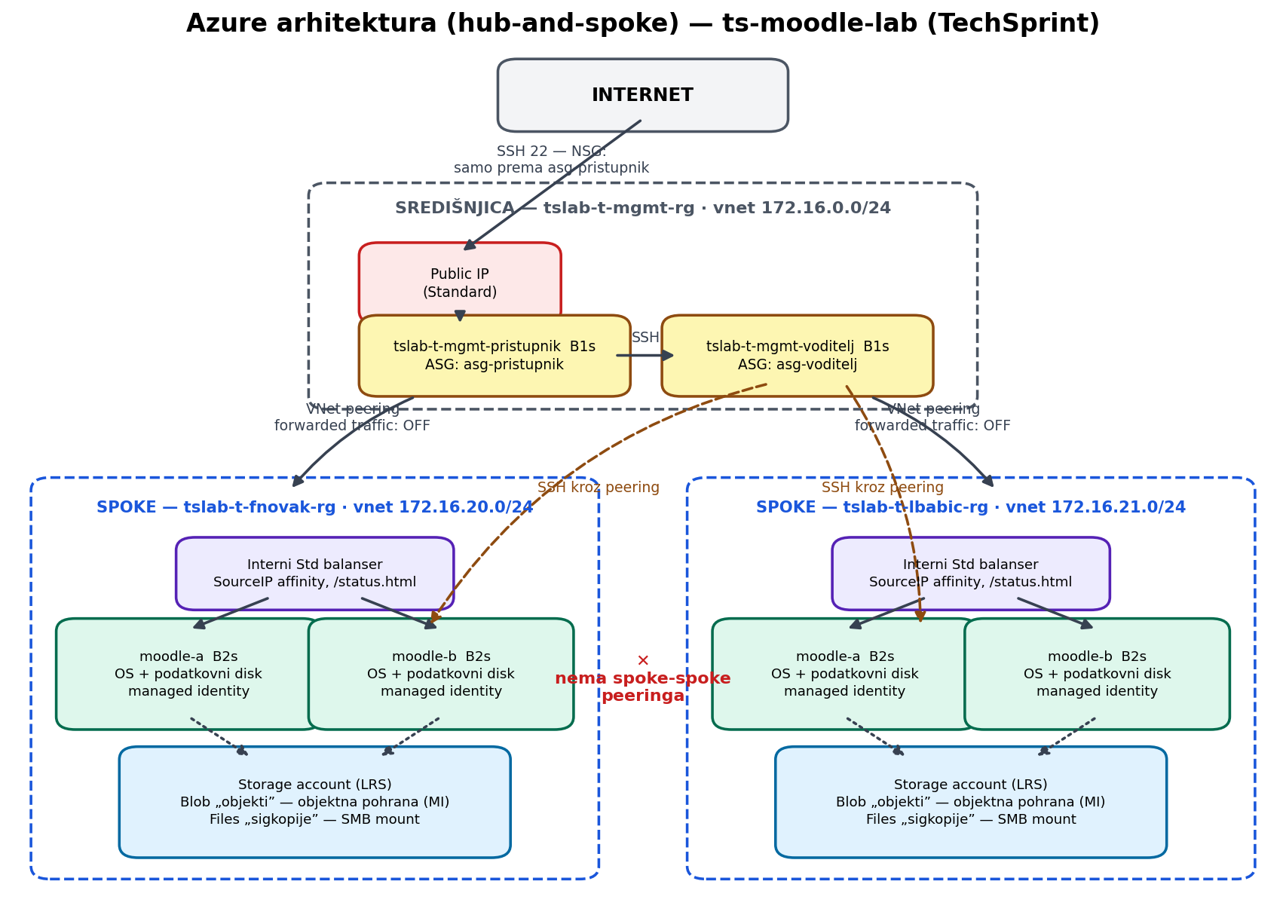
Slika 3 — Azure hub-and-spoke arhitektura: središnjica s pristupnikom i računalom voditelja, spoke po programeru

5.2. Mrežna izolacija (hub-and-spoke)
- Adresni plan: baza 172.16.0.0/16; hub (središnjica) VNet 172.16.0.0/24, spoke VNet-ovi programera 172.16.20.0/24 nadalje (app podmreža je donja polovica, /25, s uključenim service endpointom Microsoft.Storage).
- Svaki programer ima vlastitu resource grupu i vlastiti VNet (zahtjev: VNet po korisniku). Spoke VNet-ovi peerani su isključivo na hub; spoke-spoke peering ne postoji, a allow_forwarded_traffic=false onemogućuje tranzit kroz hub (peering u Azureu nije tranzitivan) — programeri su potpuno mrežno izolirani.
- Javni IP postoji isključivo na pristupniku. VM-ovi bez javnih adresa odlazni promet (preuzimanje paketa) ostvaruju kroz zadani odlazni pristup platforme; za produkciju bi se dodao NAT Gateway.

5.3. NSG i ASG pravila
Pravilo (NSG) | Izvor → odredište | Svrha
Dozvoli-Internet-SSH-SamoPristupnik (100) | Internet → ASG asg-pristupnik, 22/tcp | SSH s interneta isključivo na pristupnik
Dozvoli-Pristupnik-SSH-Voditelj (120) | ASG asg-pristupnik → ASG asg-voditelj, 22/tcp | s pristupnika na računalo voditelja
Dozvoli-Mgmt-SSH (100, spoke) | CIDR središnjice → ASG asg-moodle, 22/tcp | SSH na Moodle VM-ove samo iz središnjice
Dozvoli-VNet-HTTP (120, spoke) | vlastiti VNet → ASG asg-moodle, 80/tcp | HTTP samo od internog balansera
Dozvoli-AzureLB-Probe (140, spoke) | AzureLoadBalancer → *, 80/tcp | health probe internog balansera
Deny-All-Other-Inbound (4096) | * → * | eksplicitno odbijanje svega ostalog
Pravila ciljaju Application Security Groupe umjesto IP adresa: pravilo ostaje ispravno i kad se VM-ovi dodaju ili mijenjaju adrese, a namjera pravila (tko smije kamo) čitljiva je iz samog imena ASG-a.

5.4. Load balancer: Azure LB vs Application Gateway
Kriterij | Azure Load Balancer (odabrano) | Application Gateway
Sloj | L4 (TCP/UDP) | L7 (HTTP/HTTPS)
Cijena | ~18 USD/mj | ~180+ USD/mj (v2)
TLS terminacija / WAF / cookie affinity | ne | da
Prikladnost za internu test okolinu | odlična — jeftin i jednostavan | predimenzioniran
Za internu testnu okolinu dovoljan je L4 balancer sa zdravstvenim probeom. Application Gateway ima smisla u produkciji (TLS offload, WAF, session affinity koju Moodle s više čvorova inače zahtijeva bez dijeljene sesije). Implementiran je interni Standard LB s privatnim frontendom u podmreži programera, HTTP pravilom 80→80 uz load_distribution = SourceIP (session affinity za Moodle) i probeom na /status.html.

5.5. Storage accounti i least-privilege montiranje
- Po programeru jedan Storage Account (Standard LRS, TLS 1.2+): Blob kontejner moodledata (objektna pohrana) i File share backups (datotečna pohrana), čime su implementirani Blob za objekte i Files za datoteke.
- Blob — Managed Identity: VM-ovima je dodijeljen user-assigned managed identity s rolom Storage Blob Data Contributor isključivo na tom storage accountu. Na disku VM-a nema nikakvih ključeva; autentikacija ide identitetom VM-a (npr. azcopy login --identity), što je least-privilege pristup tražen zadatkom.
- Files — SMB mount: share se automatski montira cloud-initom na /opt/sigkopije (fstab, vers=3.1.1, kredencijali u /etc/smb-sigkopije.cred s pravima 0600, samo root). Mrežno je pristup ograničen service endpointom na app podmrežu programera.
- Dva managed diska po VM-u: OS disk + prazan data disk (LUN 0) koji cloud-init formatira i montira na /opt/moodle-podaci preko stabilnog symlinka /dev/disk/azure/scsi1/lun0.

6. Azure — administracija korisnika, grupa i profila (I5)

6.1. Dijagram RBAC modela
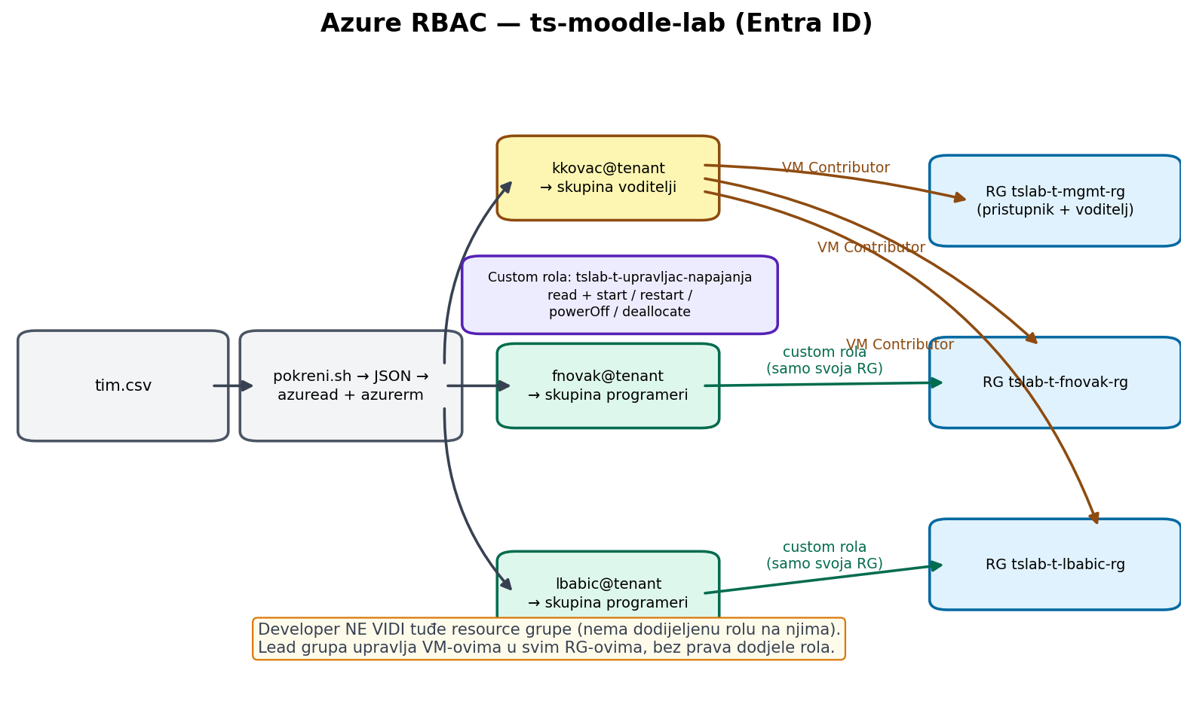
Slika 4 — Azure RBAC: Entra ID korisnici i grupe iz CSV-a, custom rola po resource grupi

6.2. Model
- Entra ID korisnici i grupe kreiraju se automatski iz CSV-a (provider azuread); developer ide u grupu tslab-t-skupina-programeri, voditelj u tslab-t-skupina-voditelji. Početne lozinke su generirane, jedinstvene i označene za obveznu promjenu pri prvoj prijavi.
- Custom rola tslab-t-upravljac-napajanja sadrži minimalan skup akcija: read nad VM-ovima i resource grupom te Microsoft.Compute/virtualMachines/start | restart | powerOff | deallocate /action. Programer njome može isključivo upravljati stanjem VM-ova — ne može ništa kreirati, mijenjati ni brisati.
- Opseg dodjele: custom rola dodjeljuje se svakom programeru samo na njegovoj resource grupi. Kako na tuđim grupama nema nikakvu rolu, tuđe resurse uopće ne vidi u portalu — pristup isključivo vlastitim resursima i Start/Deallocate akcije samo nad njima.
- Lead grupa dobiva ugrađenu rolu Virtual Machine Contributor na resource grupama svih programera i huba — puna kontrola nad svim VM-ovima (uključujući power akcije), ali bez prava dodjele rola drugima (nema Owner/User Access Administrator).
- VM veličine odabrane su prema zadatku: Standard_B2s za aplikacijske VM-ove (2 vCPU / 4 GB), Standard_B1s za jump i lead.

7. Automatizacija deploymenta

7.1. Struktura repozitorija
.
├── podaci/tim.csv # ulazni CSV: ime;prezime;rola
├── pokreni.sh # JEDINA ulazna skripta
├── openstack/ # Terraform za OpenStack
│ ├── iam.tf # Keystone tenanti/računi/skupine/role
│ ├── pristup.tf # pristupnik + računalo voditelja
│ ├── okoline.tf # for_each => moduli/okolina
│ └── moduli/okolina/ # mreža, sigurnost, pohrana, računala, balanser
├── azure/ # Terraform za Azure (hub-and-spoke)
│ ├── iam.tf # Entra ID + custom RBAC rola
│ ├── sredisnjica.tf # hub VNet, pristupnik, voditelj, peering
│ └── moduli/okolina/ # spoke VNet, NSG/ASG, pohrana, VM-ovi, balanser
└── dokumentacija/ # dijagrami, troškovi, usporedbe

7.2. Skripta pokreni.sh
Skripta se pokreće jednom i prima putanju do CSV-a (ne pokreće se više skripti):
./pokreni.sh -c oba -a primjena podaci/tim.csv

# opći oblik:
./pokreni.sh [-c openstack|azure|oba] [-a provjera|plan|primjena|rusenje] <putanja/do.csv>
Tijek rada skripte: (1) validira CSV — provjerava zaglavlje ime;prezime;rola, dopuštene role te da postoji točno jedan devops_lead i barem jedan developer; (2) awk-om pretvara CSV u datoteku korisnici.auto.tfvars.json koju zapisuje u direktorij svake odabrane okoline; (3) pokreće terraform init pa odabranu akciju. Terraform korisnike prima kao strukturiranu varijablu (list of objects) te kroz for_each za svakoga instancira modul okolina — deployment je potpuno automatiziran i skalabilan na proizvoljan broj korisnika.

7.3. Testiranje
Deployment je testiran s CSV-om koji sadrži jednog voditelja i dva programera (točno prema zadatku: minimalno 2 programera i 1 voditelj):
ime;prezime;rola
ivana;ivic;devops_lead
petra;peric;developer
marko;horvat;developer
Nakon uspješnog applyja Terraform ispisuje outpute: javnu IP adresu pristupnika, IP računala voditelja, sažetak okoline svakog programera (podmreža, IP-evi Moodle instanci, VIP load balancera, nazivi pohrane) te — kao sensitive output — početne lozinke korisnika. SSH pristup uvijek ide kroz pristupnik:
ssh -J labadmin@<JAVNA_IP_PRISTUPNIKA> labadmin@<PRIVATNA_IP_VM-a>
Skripta je tijekom izrade redovito pohranjivana u git repozitorij (postupni commitovi po fazama: skeleton → OpenStack → Azure → dokumentacija), a izvršavanje skripte snimljeno je i preneseno na YouTube kao privatni video (poveznica na naslovnici).

8. Zaključak
Projekt pokazuje da se ista sigurnosna i mrežna arhitektura — pristupnik kao jedini javni ulaz, izolirana mreža po programeru, dvije aplikacijske instance iza internog load balancera, dvostruki diskovi te objektna i datotečna pohrana uz least-privilege pristup — može dosljedno realizirati i na otvorenom kodu (OpenStack) i u javnom oblaku (Azure), koristeći jedan IaC alat (Terraform) i jedan izvor istine (CSV s korisnicima). Razlike su prije svega u modelu izolacije (tenant naspram RBAC opsega), granularnosti IAM-a i modelu troška, što je detaljno obrađeno u usporedbi elemenata.

